（样表，可下载或直接填写上报）

泾县水务局招商引资帮办服务考核台账

（企业全称）“蓝山沙元”假日苑

法人代表： 洪 景 辉 （电话 18256320999）
帮办单位： 泾县水务局 （电话 05635023502）
分管领导： 蒋 光 庭 (电话 13966175110）
帮 办 人： 赵 春 林 （电话13966231177）

项目签约时间： 营业执照图片
2013年 1 月 31 日
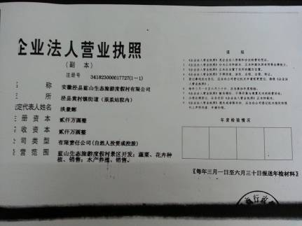
企业工商注册时间：
2011 年 6 月 8日
法人代表： 洪 景 辉
注册资金： 2000万元

● 项目经营范围：
该项目主要经营范围：四星级酒店、景观河建设、里外拓展训练基地、市民园艺体验园、康体旅游景观房。

● 投资企业简介：
安徽泾县蓝山生态有限公司成立于2011年6月，主要经营蔬菜、花卉种植、销售；水产养殖、销售。

●企业现状：

● 投资企业地址： 附图片

该企业位于黄村镇街道
（原茧站内）

● 项目现场情况：（附图片）

进度情况图片
- 项目进度：1、该项目已经列入省重点项目库，完成项目立项工作；2、该项目已投入1000余万元完成户外拓展活动区、直驾游活动区、生态探险区1200余亩滩涂地的征、租用工作；3、投入150万元完成商务酒店服务区10亩土地及1400余平方米已有建筑（蚕茧收购站）的收购工作；4、完成项目设计规划并与2013年4月27日通过专家评审，设计单位根据专家评审意见完成修改，报住建委总工办审核提交泾县规划委员会审
前期 中期

中期 末期
前期 中期

中期 末期
●目前项目筹建中存在的问题：
1、加快商务酒店服务区不足土地的

相关图片
征用工作；
2、完成土地的招拍挂工作；

3、完成前期投入资金的股权划分
明确投资主体；
4、落实项目的防洪影响评价及环境
影响评价。
已帮办和拟帮办事宜及意见建议和困难：
1、协调涉河建设项目管理的相关技术人员现场勘察,参与住建委对该项目的专家评审会。
2、协调住建委对该项目进行专家评审的时间，及时对专家评审意见进行整理并反馈到设计单位，督促设计单位及时按照专家意见修改。
3、 协调投资方派员与相关设计单位接洽，配合协助完善该项目的防洪影响评价。

2013年度招商引资项目进度及帮办服务情况记录
月份 | 项目进度 | 帮办事宜 | 问题和建议 | 企业法人签字
1 | 完成1000余亩滩涂地的征租用工作，完成茧站的收购工作。 | 帮助企业完成专家评审的前期准备工作，图纸初审，起草要求对项目进行专家评审的报告。
2 | 完成200余亩滩涂地的征租用工作。 | 协调所在村召开村民组会议，落实土地租用资金的分配方案，造册发放补偿款。
3 | 对商务酒店服务区用地不足的土地进行摸底登记 | 协调安吴村两委对拟征的商务酒店服务区土地进行登记造册 | 及时完成征用协议的签订及补偿资金的兑现。
4 | 本月27日完成专家评审工作 | 和住建委对接确定专家评审的时间和地点，及时通知项目投资人 | 及时督促设计单位针对专家意见组织对规划图纸修改。
5 | 设计单位对照专家意见组织规划图纸修改 |  | 企业保持和设计单位常联系，加快规划图纸修改进度。
6 | 设计单位对照专家意见组织规划图纸修改并与月底完成 | 接住建委通知县规划委员会近期预备召开规委会会议，及时将情况通知投资方，并要求投资方派人到设计单位跟踪督促。 | 建议投资方派员到设计单位跟踪督促，
注：1、一项目一台账，作为考核的主要依据之一；2、一式两份（一份交县考核中心）； 3、帮办服务情况必须经企业法人签字否则无效； 4、问题和建议一栏中可反映对单位及帮办人进行评价，也可对相关单位进行评价投诉； 5、不尽事宜，可向中心询问，电话：5102729、5102770

